北京科技大学电子支付业务指南
（收费部门适用）

内容目录
- 电子支付平台介绍
- 电子收费上线流程
- 电子支付平台操作指南
- 收费对账及入账
- 电子支付结算方式
- 电子支付退款处理
- 注意事项

- 电子支付平台介绍
北京科技大学电子支付平台（https://pay.ustb.edu.cn）是学校建立的统一收费平台，用于解决学校各部门日常业务的电子支付结算问题。电子支付平台可以通过支付宝、微信和银联卡支付方式完全实现无现金收费操作。
针对不同部门的业务特点以及业务系统状况，电子支付平台提供不同的支付结算解决方案：网上缴费、线下扫码枪扫码收费、线下移动端收费（含平板电脑和手机）。
（一）网上缴费
收费对象需要登录学校电子支付平台，根据自身身份的不同，选择相应的收费项目，自行完成网上缴费操作。收费部门在收费环节无需干涉，但需要提前维护收费数据或者进行业务系统对接。
适用场景：用户无需现场办理业务,只需按照既定收费标准完成缴费操作即可的部门业务，如学费、住宿费、报名费、体检费等。
对于具备相应的业务管理系统的部门，也可以实现系统直接与电子支付平台对接，完成网上收缴费业务，如报名费、网络流量费、校园卡充值等。
（二）线下扫码枪扫码收费
收费现场办理收缴费业务时，收费部门登录电子支付平台商户端，直接完成收费业务设定，通过扫码枪扫码完成收费支付操作。
适用场景：用户现场办理业务，根据业务收费标准当面确定收费信息，收费部门对收款对象主动扫付款码完成支付后，办理其他业务。收费对象无需登录系统，一切支付过程由商户端操作完成。
业务部门须拥有能够登录学校校园网的电脑，以及规定型号的扫码枪（科密EP9000）。
（三）线下移动端扫码收费（平板电脑或手机）
收费对象现场办理业务的时候，需要办理支付结算的情况下，收费业务部门登录电子支付平台商户端，直接完成收费业务设定，通过平板电脑完成支付操作。
适用场景：现场办理业务，根据业务收费标准当面设定收费信息，交费对象对收费部门出示的订单收款码扫码完成支付后，办理其他业务。收费对象无需登录系统，一切支付过程由商户端操作完成。
业务部门必须能够登录学校校园网，拥有无线网络环境，并需要配备平板电脑，或者直接使用手机（无需校园网络环境）。

- 电子收费上线流程
根据学校财务管理要求，各部门业务办理要逐步减少现金结算。各部门涉及到收费的业务，要求是通过学校电子支付平台统一办理收款结算。
对于涉及到现金收费的业务部门，需要办理收费项目上线审批流程。具体来讲，业务部门需要填写《北京科技大学电子收费审批备案表》，将本部门已经备案的收费项目、收费标准及收费依据填写完整，经部门负责人审核并签字盖章，连同相关的收费依据文件材料一起送学校财务处审批。财务处内部审批备案完成后，财务处相关科室会联系收费部门办理收费项目上线具体事宜，并负责相关的系统使用培训工作。
收费部门如果需要通过第三方平台（非学校电子支付平台）办理电子收费业务，收费部门须在财务处办理审批手续。收费部门需向财务处提供与其合作的第三方机构的资质信息、收费代理合同（协议）以及其他相关情况的详细说明。所有手续合规，资质合格，财务处审批同意后方可通过第三方机构办理电子收费业务。

- 电子支付平台操作指南
电子支付平台针对不同的使用对象分别提供不同的功能。各用户的登录账号及密码会在办理电子支付收费申请审批完成后提供，如果有登录问题请联系财务处综合科，电话62334805。
（一）用户端
用户端用于缴费用户自行登录完成网上缴费操作的场景。
电子支付用户登录网址：https://pay.ustb.edu.cn
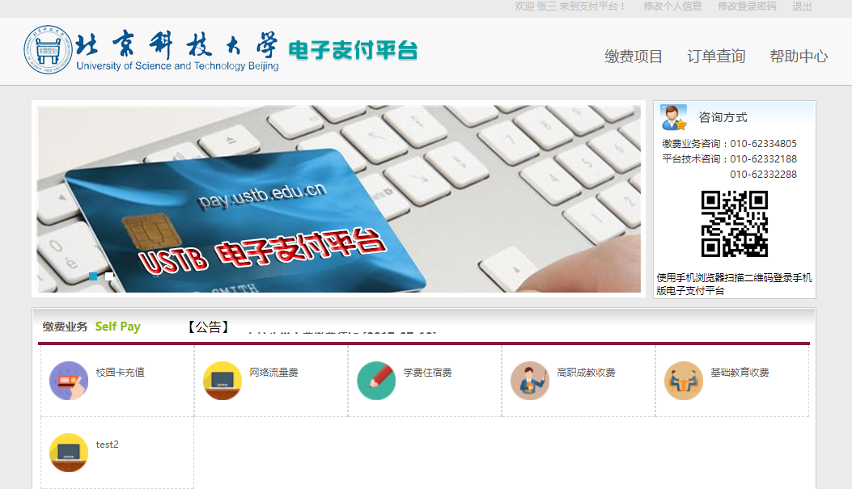
（二）收费员端（线下扫码枪收费）
收费操作员登录网址：http://202.204.49.213/MerUI/。
该商户端用于各部门收费操作人员登录支付平台，办理线下扫码收费操作。
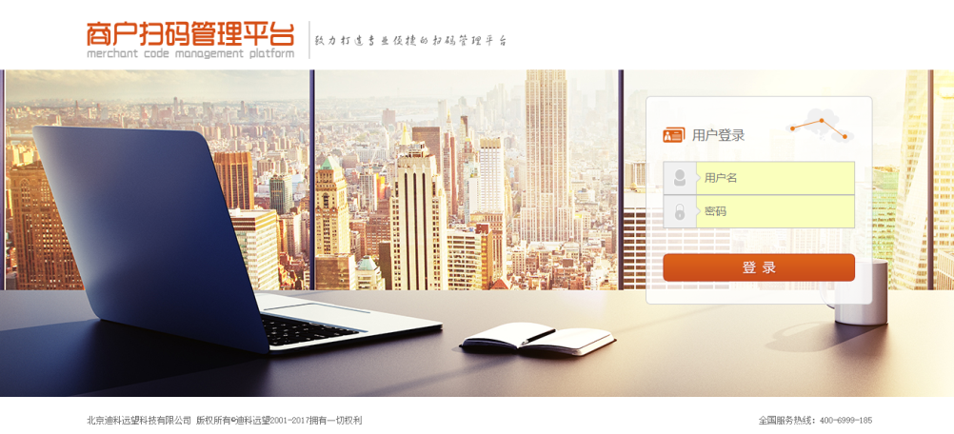
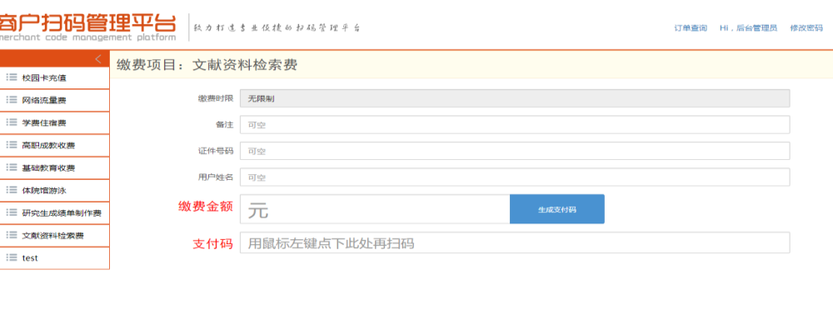
收费操作入员用户登录之后，需要办理收费业务的时候，直接选择相应的收费项目（收费项目由财务处根据收费备案信息统一设定），设定收费金额，根据收费方式的不同，直接生成支付码或者直接扫付款人的付款码，确认支付即可。
“生成支付码”功能适用于平板电脑扫码支付方式，付款方使用手机微信或者支付宝扫一扫功能，扫收款方出示的收款码完成支付结算。
“支付码”功能适用于扫码枪扫码支付方式，收款方使用扫码枪直接扫付款人出示的微信或者支付宝的付款码，系统自动识别并完成支付结算。
如果需要查询订单的支付情况，请点击“订单查询”功能，可以设定条件查询订单支付情况。
（三）收费员端（线下手机收费）
收费操作员手机登录网址：http://pay.ustb.edu.cn/MerUI/。
该商户端用于各部门收费操作人员登录支付平台，办理线下扫码收费操作。
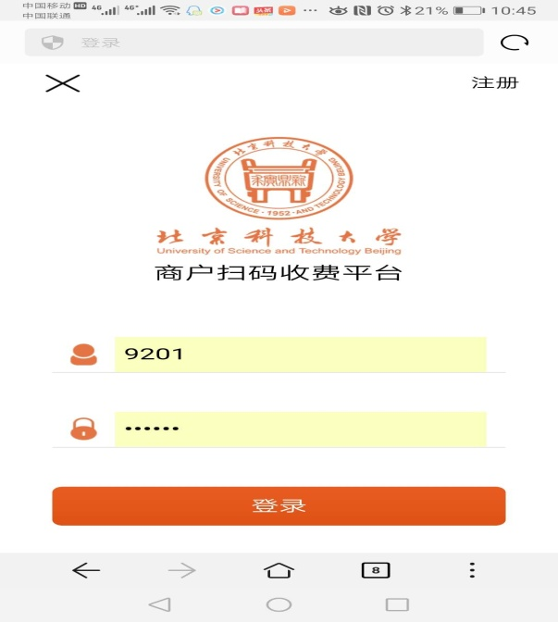

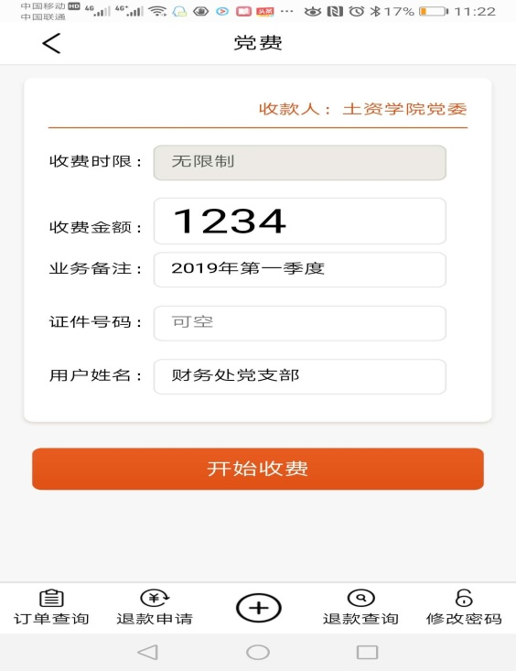
收费操作人员用户登录之后，直接选择相应的收费项目（收费项目由财务处根据收费备案信息统一设定），设定收费金额，根据收费方式的不同，直接生成支付码,确认支付即可。
点击“订单查询”功能，可以设定条件查询订单支付情况。

（四）商户管理端（收费部门管理用户端）
收费部门管理端地址：http://202.204.49.213/NetWorkManage/ （管理端）
管理端用于各部门收费管理人员集中管理各个收费点的收费情况，包括对账功能、统计报表、退款审核管理功能。

管理端用户登录需要使用单独的用户及密码，由财务处在办理收费项目审批的时候，统一设定用户及登录密码，业务部门管理人员登录系统后可以自行修改密码信息。
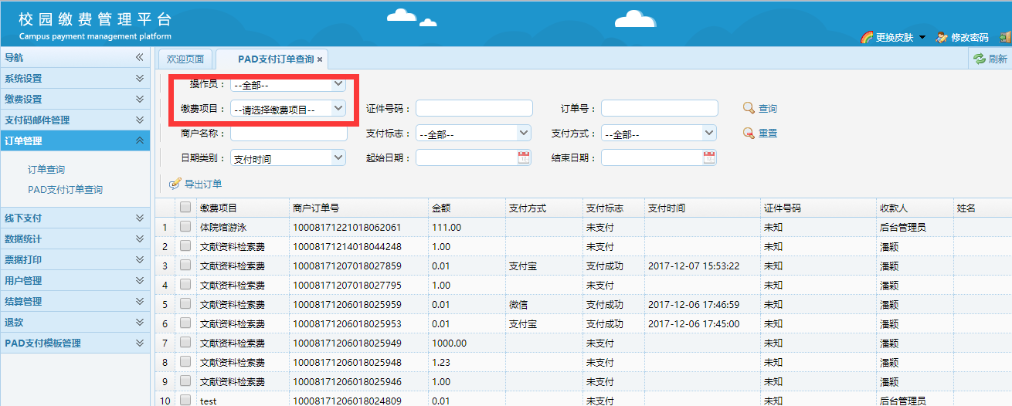
在管理端，部门管理人员可以查询本部门所有操作员的收款情况以及具体的订单信息，在“数据统计”里可以查询打印各种需要的对账及入账报表。

- 电子支付收费对账及入账
财务处负责学校各部门电子支付平台收款记录与银行到款信息的对账工作。每月一般办理三次对账及入账手续，对账时间范围固定为上月26日~当月5日、6日~15日和16日~当月25日。如遇寒暑假、法定节假日等因素需要调整会另行通知。
各业务部门根据自身需要，自行安排电子支付收款记录与本部门的业务系统对账工作。对账过程中如有任何问题，请及时联系财务处综合科，62334805。
业务部门对账无误后办理财务入账手续时，需提供上述时间范围内的统计报表（支付平台管理端可导出打印）以及入账所需的发票等资料，具体要求根据《北京科技大学电子支付平台收费项目审批表》中入账材料要求确定。

- 电子支付结算方式
电子支付平台收款支持支付宝和微信支付方式，网上收缴费业务还支持银联卡在线支付，线下扫码支付只支持支付宝和微信扫码支付。
对于办理线下收费业务要求使用银行卡支付的用户，可以建议用户使用支付宝或者微信绑定银行卡进行支付。

- 电子支付退款
各业务部门在通过电子支付平台办理收款业务时，因各种可能情况，如金额信息输入错误、业务取消等，需要将相应的款项退给交款人。电子支付平台支持在线退费和线下退费两种处理方式。具体退款流程如下：
（一）在线退费
在线退费是指通过电子支付平台原渠道退款方式办理退款业务。首先由收费员在收费端提交退费申请，收费部门收费业务负责人在管理端审核确认，并查询退款结果。在线退费可以实现实时退款，但退款业务部门需要承担审核责任。
在线退费一般适用于金额较小的退费业务。
（二）线下退费
线下退费是指收款部门按照学校退款审批流程提交退费申请，由学校财务处审核同意后通过学校财务处的支付系统完成退款操作。收款员需要填写电子支付退款审批表，填写相应的收款订单信息并确认。交款人需要提供相应收款账号信息，如银行卡号、银行名称、开户名称、银行网点、联系方式并签字确认。如果交款人是校内教职工或者学生，可以不提供收款账号信息，只提供其工号和学号即可。
退款审批表需经本部门收费员及部门负责人签字盖章确认。财务处审核同意后，还需要在财务网报系统中填写报销单，完成相应的退款操作。
线下审批退款方式一般适用于行政事业性收费项目的退款业务以及通过系统对接方式收费的收费项目，以及按照学校财务管理内控制度规定，需单独履行审批手续的业务须采取线下审批退款方式处理。
详见《北京科技大学电子支付平台退款审批表》。

- 电子支付注意事项
1、公务卡支付：用户如果要求使用公务卡支付，可以建议用户在微信钱包中绑定公务卡，扫码支付时使用公务卡作为第一付款方式。支付宝不支持绑定公务卡对学校商户支付。
2、信用卡支付：如果用户提出要求使用信用卡支付，可以建议用户在微信钱包中绑定信用卡，扫码支付的时候使用信用卡作为第一付款方式。注意，支付宝扫码支付不支持绑定信用卡支付。
3、大额支付业务：如果业务金额较大，支付的过程中，用户可能出现额度不足的情况，一般是指支付宝或者微信绑定的银行卡单笔支付额度受限。这种情况下，可以建议用户使用支付宝（余额宝）或者微信钱包余额支付。为了确保支付结算无误，金额较大的业务，可以要求用户出示一下支付结果并留下联系方式，以防支付出现问题时可以及时联系到付款人。
4、如果遇到电子支付系统故障，出现系统无法使用，或者订单支付结果无法返回等情况，请及时联系财务处综合科（电话：62334805），或者在北科大电子支付微信群里反馈。特别紧急的情况下，可以要求用户出示支付结果并留下联系方式，确保支付信息无误。

